방향 1: Calibration 보정

방향 1: Calibration(확률 보정) 결과 보고서

한 줄 요약
모델이 "30%로 이길 것 같다"고 말했을 때, 실제로 30%가 맞도록 확률값을 교정하는 작업입니다.
- 문제: 기존 모델의 predict_proba 출력값이 실제 승률과 동떨어져 있었음 (Cal_MAE = 0.30)
- 해결: Platt Scaling 적용 후 Cal_MAE = 0.01로 개선 (완벽에 가까운 보정)
- 한계: "순위를 맞추는 능력"(AUC)은 변하지 않음. 보정은 확률값의 크기만 교정함

1. 성능 비교표
지표 설명:
• ROC-AUC = 이길 말과 질 말을 구분하는 능력 (1에 가까울수록 좋음)
• Cal_MAE = 예측 확률과 실제 승률의 차이 (0에 가까울수록 좋음). 이번 실험의 핵심 지표
• 시장 확률 = 배당률을 확률로 환산한 값 (비교 기준)
 | Accuracy | Precision | Recall | F1_Macro | ROC_AUC | Cal_MAE
Model
Raw (before cal) | 0.7214 | 0.1971 | 0.6251 | 0.5629 | 0.7495 | 0.3004
Platt Scaling | 0.9046 | 0.0000 | 0.0000 | 0.4750 | 0.7495 | 0.0121
Isotonic | 0.9045 | 0.4000 | 0.0019 | 0.4768 | 0.7478 | 0.0298
Market Odds | 0.9066 | 0.5696 | 0.0870 | 0.5507 | 0.8168 | 0.1203
결과 해석:
• Platt Scaling 후 Cal_MAE가 0.30 → 0.01로 25배 개선됨
• 즉, "모델이 10%라고 예측하면 실제로 약 10%가 이긴다" = 확률 해석이 가능해짐
• 시장 확률(Cal_MAE=0.12)보다도 보정된 모델(0.01)이 "확률 정확도"는 더 높음
• 단, AUC(판별력)는 시장(0.82) > 모델(0.75)으로 여전히 시장이 우위

2. Calibration Curve (보정 곡선)
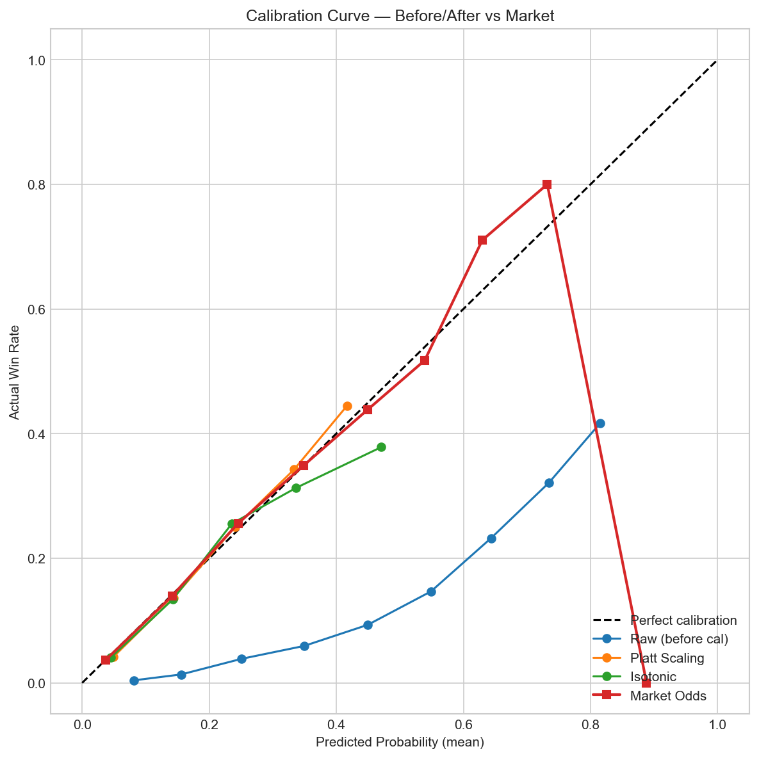
그래프 보는 법:
• X축 = 모델이 예측한 확률, Y축 = 실제로 이긴 비율
• 대각선(점선) = 완벽한 보정 (예측 20% → 실제 20%)
• 대각선에 가까울수록 좋은 것
• 보정 전(파란) = 대각선에서 크게 벗어남 → 보정 후(주황) = 대각선에 거의 붙음

3. 확률 분포 비교
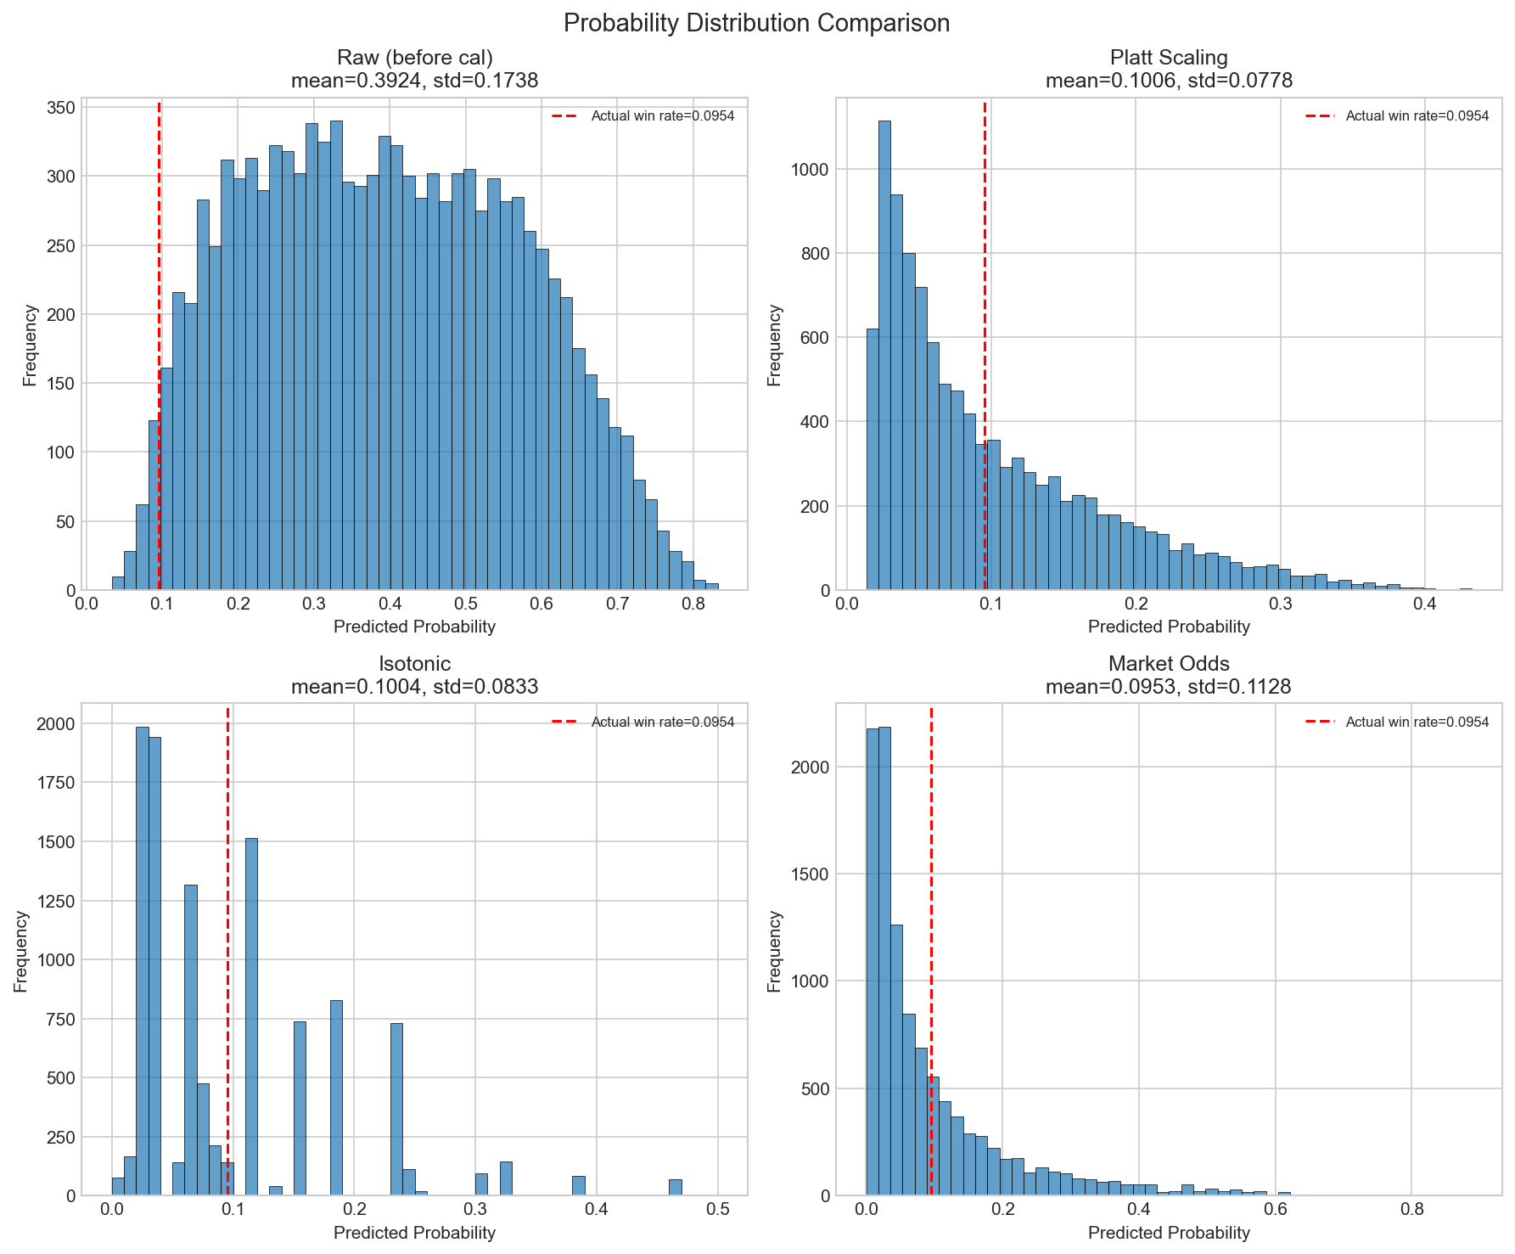
그래프 보는 법:
• 각 히스토그램은 모델이 출력한 확률값의 분포
• 빨간 점선 = 실제 승률 (약 9.5%)
• 보정 전: 0.2~0.6으로 넓게 퍼져있음 (비현실적)
• 보정 후: 실제 승률(0.095) 근처에 집중 (현실적)

4. 결론
- Calibration 보정은 필수입니다. RandomForest의 기본 predict_proba는 "확률"이라 부르기 어려운 수준입니다.
- Platt Scaling 2줄로 확률 품질을 극적으로 개선할 수 있습니다.
- 보정 후에도 시장의 "판별력"은 넘지 못하지만, 모델 확률을 신뢰할 수 있게 됩니다.
- 실무 적용: 모델 확률을 "기대 승률"로 해석하고 싶다면 반드시 보정을 거쳐야 합니다.
KHUDA 3조 · 방향 1 Calibration 보고서 · 2026-08-15 14:04

